LR 21/2016, art. 62, c. 1, lettere a) e b) - Contributi per progetti, manifestazioni e i niziative che favoriscono la divulgazione dell’immagine del Friuli Venezia Giulia e l’incremento del flusso turistico.

I soggetti che intendono presentare domanda di contributo ai sensi della LR 21/2016, art.62, comma 1, lettere a) e b), devono presentarla unicamente in via telematica.

Per accedere all’applicativo FEGC è necessario possedere un Account Base ottenuto tramite il Sistema di accreditamento LoginFVG

Per registrarsi sul sistema l’utente deve compiere le seguenti operazioni:
- cliccare sul pulsante “login” del portale regionale www.regione.fvg.it per entrare nel sistema di accreditamento;

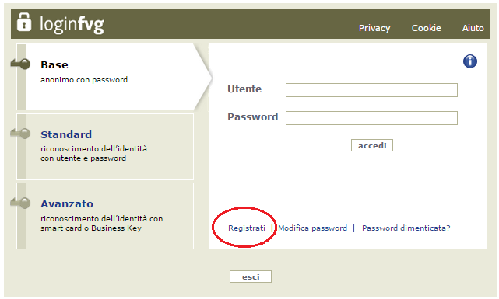

- cliccare, nella maschera successiva, sul pulsante “Registrati”;

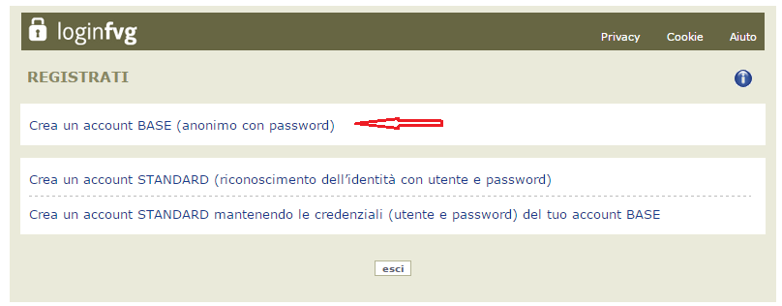

- scegliere “Crea un account BASE”

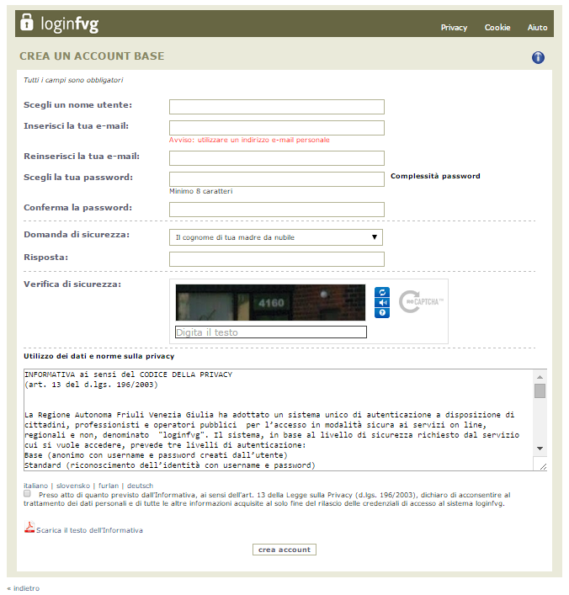
- inserire il nome utente scelto(SENZA SPAZI e/o caratteri speciali), la propria e-mail (due volte, per controllo) e la password* scelta, scegliere la domanda di sicurezza e la relativa risposta da utilizzare in caso la password venisse dimenticata;

N.B.: annotare la risposta, esattamente come inserita (caratteri maiuscoli/minuscoli)
Il sistema verifica che il nome utente non sia già presente nella base dati per un precedente inserimento
- risolvere il “captcha” digitando i caratteri/numeri visualizzati (test per accertare che l'utente sia un essere umano, e non un programma automatico, attuato in questo caso richiedendo all’utente di trascrivere la sequenza di caratteri/numeri visualizzata in forma distorta). Il tasto di ricarica a destra (mettere il simbolino) consente di caricare un nuovo testo, in caso di difficoltà interpretative della visualizzazione corrente. Il tasto di ascolto consente di ascoltare il testo, in alternativa alla visualizzazione.

- Cliccare sul check di presa atto dell’informativa e poi sul pulsante crea account.

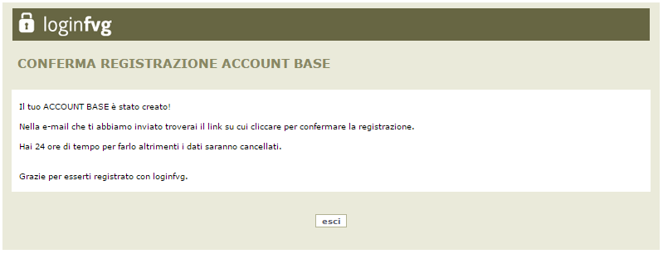
Il sistema:
1) conferma l’inserimento
2) invia un’e-mail all’indirizzo fornito

- leggere l’e-mail ricevuta e cliccare sul link contenutovi.
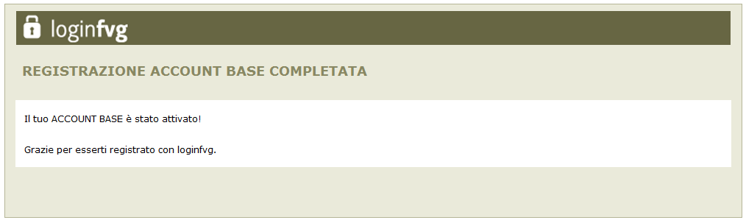
Il sistema conferma
’attivazione dell’account

*regole per la gestione della password
- lunghezza minima: 8 caratteri
- composizione: solo lettere (maiuscole e minuscole, case sensitive) o numeri
- scadenza: 6 mesi, il sistema chiederà la modifica della password al primo login dopo la scadenza
la password per accedere agli applicativi della piattaforma FEGC:
- può essere modificata dalla pagina di login, tramite il link “modifica password”
- può essere ricordata impostata nuovamente dalla pagina di login, tramite il link “password dimenticata?”

ALLEGATI ALLA DOMANDA: si consiglia preventivamente di compilare e salvare gli allegati alla domanda, in modo da averli già predisposti al momento del caricamento nel sistema.
Gli allegati alla domanda sono i seguenti:
- Relazione illustrativa dell’iniziativa con l’indicazione del programma della stessa
- Scheda con i criteri di ammissibilità e di valutazione (reperibile sul sito internet regionale nella sezione Turismo (1);
- Copia del documento di identità, in corso di validità, del legale rappresentante;
- Per le sole imprese (per impresa si intende qualsiasi entità che nell’ambito dell’iniziativa, oggetto della presente richiesta di finanziamento, eserciti un’attività commerciale, a prescindere dal suo status giuridico): dichiarazione su eventuali contribuzioni concesse a titolo “de miminis” di cui al Regolamento (UE) n. 1407/2013 (reperibile sul sito internet regionale nella sezione Turismo (1).
- Per le associazioni/enti con la qualifica di ONLUS lettera di conferma, rilasciata dall’Organismo di competenza, d’iscrizione nel registro delle ONLUS (D.l.gs. 460/1997)
- Dichiarazione sostitutiva di atto di notorietà relativa all’esenzione ovvero non esenzione dall’imposta di bollo ai sensi del D.P.R. 642/1972 (reperibile sul sito internet regionale nella sezione Turismo (1).

Per tutti i soggetti che intendono presentare la domanda è obbligatorio allegare la documentazione di cui ai punti 1,2,3 e 6; gli allegati di cui ai punti 4 e 5 verranno presentati solo dai soggetti appartenenti alle categorie delle imprese e delle ONLUS.

(1) Per scaricare i modelli già predisposti andare sul sito della Regione FVG e procedere con il seguente percorso:
- Economia/imprese
- Turismo
- Promuovere il territorio
- Progetti, manifestazioni e iniziative con rilevanza turistica (LR 21/2016, art. 62, c.1. lettere a) e b) - Modulistica
- Linee guida per la presentazione della domanda e relativa scheda di controllo della procedura
- Allegati alla domanda (modelli)

Se l’utente è già registrato a loginFvg
Collegarsi al sito della Regione : www.regione.fvg.it -> Selezionare la pagina dedicata:
home page (Regione FVG)>Economia imprese>Turismo>Promuovere il territorio>Contributi per attività promozionale

Dopo aver digitato il nome utente e password e la conseguente verifica della sua registrazione da parte di loginfvg, questi accede al sistema FEGC.

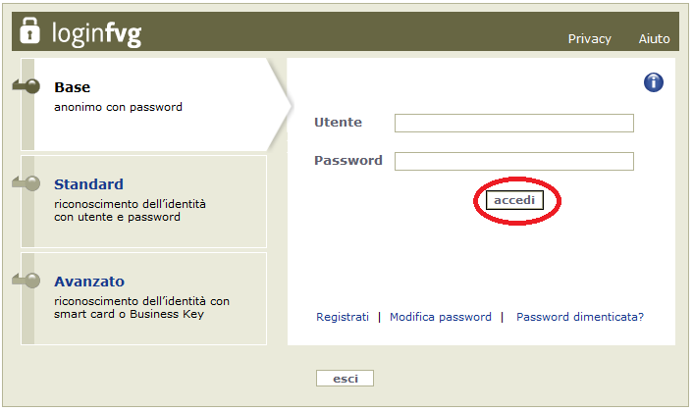
comparirà quindi la seguente videata:

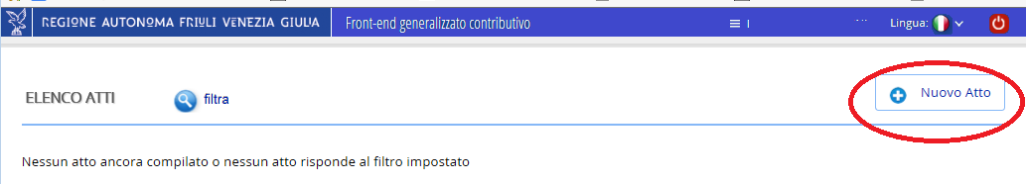

Al primo accesso l’Elenco Atti si presenta vuoto.
L’unica opzione disponibile è l’inserimento di una domanda attraverso il tasto “Nuovo Atto”.
Negli accessi successivi sarà visibile la domanda inserita, per attivarla sarà sufficiente cliccare sul numero dell’Atto:
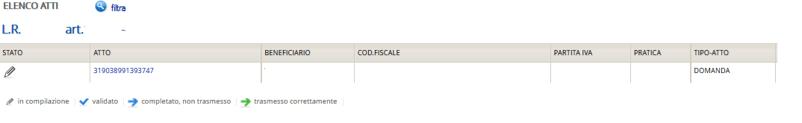

A questo punto cliccare su Nuovo Atto ed apparirà la seguente schermata:

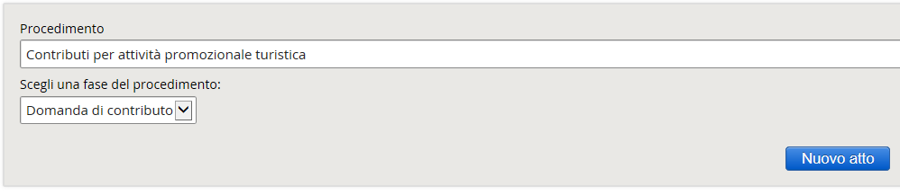
Dopo aver cliccato NUOVO e aver scelto il procedimento bisogna attendere qualche istante prima che vengano visualizzate le sezioni della domanda da compilare e procedere.
INIZIO
SCARICARE DAL SITO
fac-simile domanda e allegati
COMPILARE in locale sul proprio pc allegati
SCARICARE BOZZA e verificare
ACCEDERE a FEGC e
COMPILARE le pagine web
DATI CORRETTI?
CARICARE IN FEGC allegati
VERIFICARE compreso il modello di domanda firmato in calce e bollato
SI
NO
SI
NO
CONVALIDARE i dati inseriti
CREARE e SCARICARE domanda completa
DATI CORRETTI?

cliccare icona Trasmetti domanda
FINE

SUGGERIMENTI PER LA COMPILAZIONE

Per agevolare la preparazione della domanda, si suggerisce di
seguire i seguenti passaggi:

- scaricare dal sito web tutto il materiale e prenderne visione (fac-simile del modello di domanda e allegati). Reperire i dati necessari alla compilazione delle pagine web
e la documentazione da allegare compilare in locale i file ;
- accedere al sistema FEGC, previa registrazione al portale e compilare le pagine web che compongono il modello di domanda;
- scaricare da FEGC la bozza del modello di domanda completato e verificarne completezza e coerenza dei dati inseriti. Eventualmente rientrare nella funzione Convalida/modifica per apportare correzioni/integrazioni;
- caricare su FEGC gli allegati compreso il modello di domanda firmato in calce e bollato;
- premere il tasto “Crea Documento Completo” per dare origine alla domanda completa (unico pdf contenente il modulo domanda più gli allegati);
Trasmettere la domanda.

INSERIMENTO DATI PER LA STESURA DELLA DOMANDA

ATTENZIONE!: i campi contrassegnati con asterisco (*) sono da compilare obbligatoriamente.

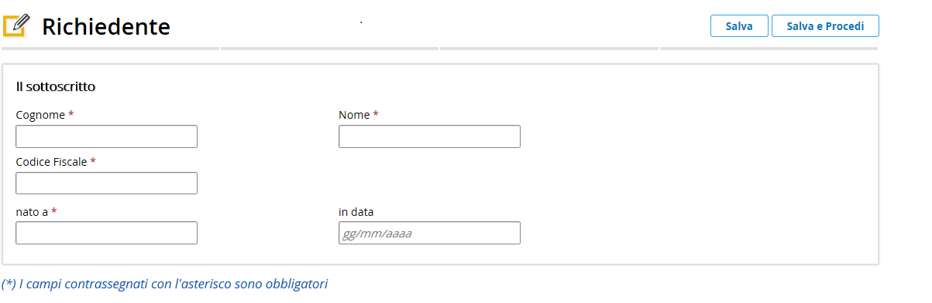

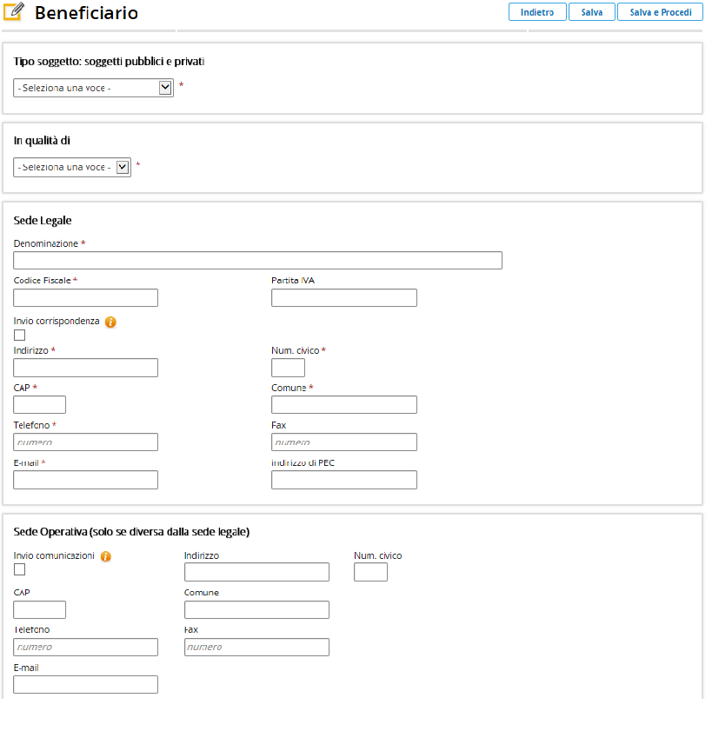

Tipo soggetto: soggetti pubblici e privati. Aprire la tendina/finestra e selezionare l’opzione che interessa.

In qualità di: Aprire la tendina/finestra e selezionare l’opzione che interessa.

Sede Operativa (solo se diversa dalla sede legale).

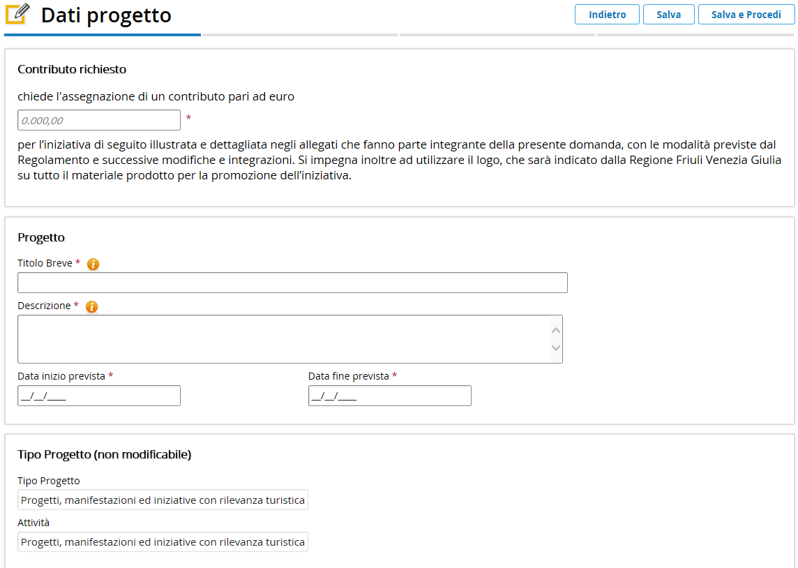

Tipo progetto: in questo riquadro non occorre inserire o modificare nulla, perciò cliccare su “salva e procedi” e proseguire con la predisposizione della domanda.

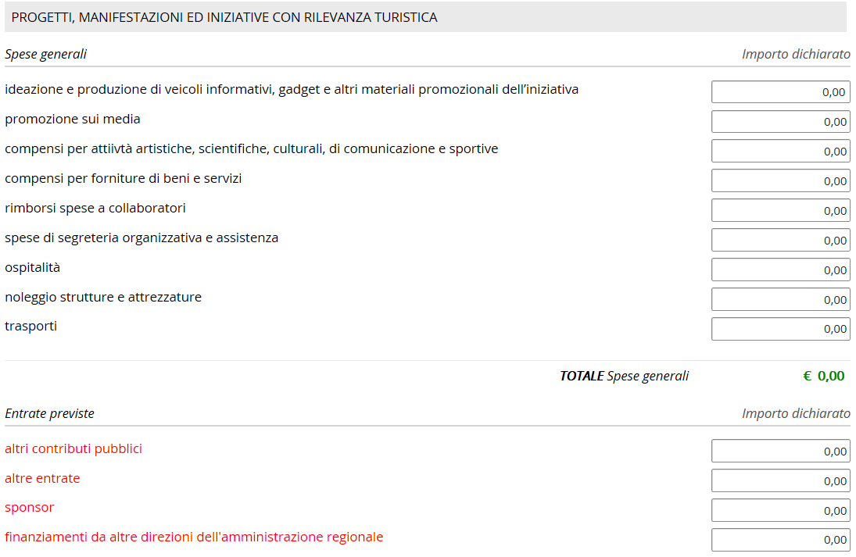

Entrate previste – altri contributi pubblici. In questa voce di spesa NON VA INSERITO il contributo richiesto con la presente domanda, in quanto già indicato nella schermata precedente.

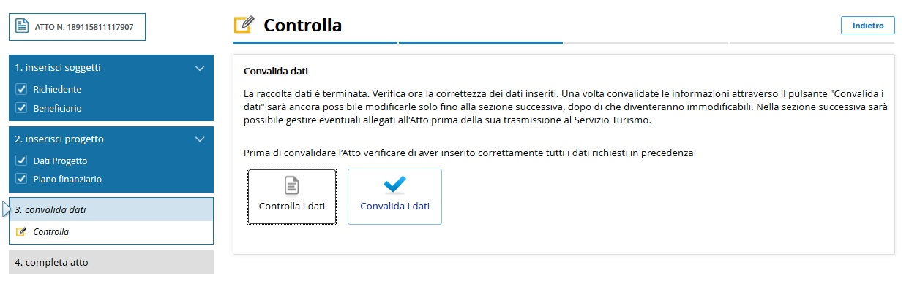

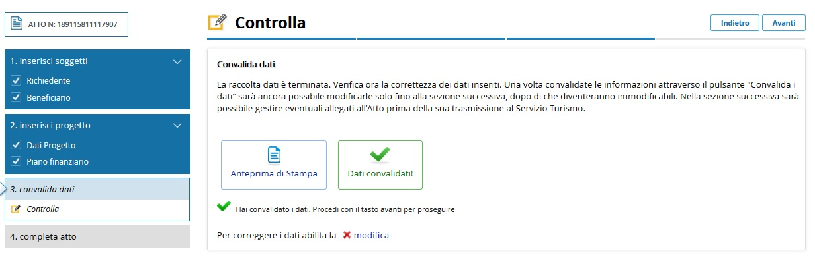

Dati convalidati: è sempre possibile correggere i dati inseriti; per le correzioni selezionare “x modifica” e modificare nella schermata che apparirà successivamente i dati che si ritengono non corretti.

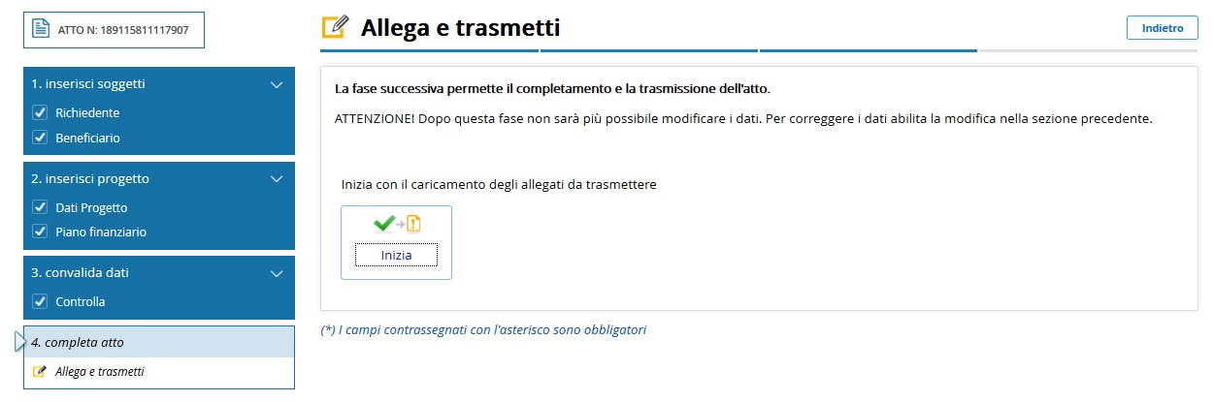

Arrivati a questo punto, per completare la domanda:
- selezionare l’icona di colore rosso con la scritta PDF e freccetta verde nella colonna “Documento PDF generato”. Si aprirà il modello di domanda contenente tutti i dati precedentemente caricati ed ora anche verificati.
- Stampare e firmare la domanda così ottenuta e poi effettuare la scansione dopo aver anche apposto sulla prima pagina il bollo (tranne i casi di esenzione che vanno però opportunamente indicati).
- Per quanto riguarda gli allegati da caricare nella colonna “Carica documento” si clicchi sull’icona relativa al documento da caricare e si carichi gli allegati obbligatori (già compilati precedentemente e scansionati) nonché quelli specifici a seconda dei soggetti che presentano domanda. Si veda a tal proposito quanto inserito a pagina 4 delle presenti linee guida.

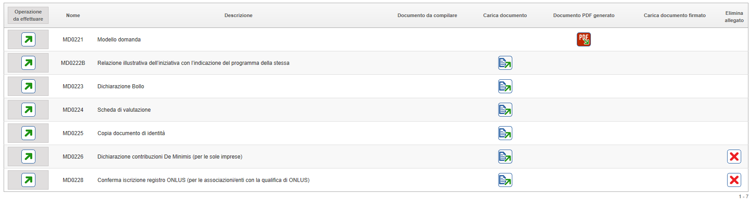

- Una volta conclusa l’operazione “carica documento", per i soli documenti che non è necessario trasmettere, cliccare sulla X rossa.

Una volta caricati tutti gli allegati e tolti con la X quelli non obbligatori che non sono stati caricati, comparirà la seguente schermata:
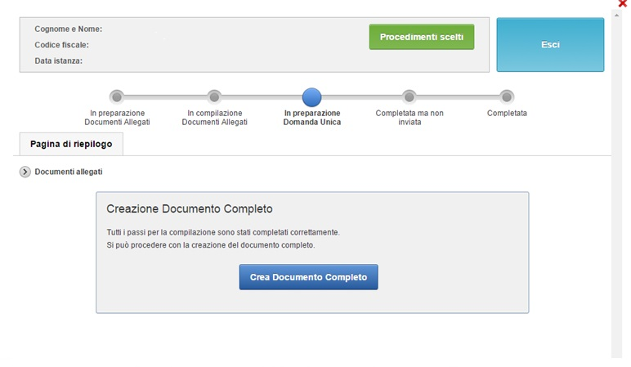
Cliccando su “Crea Documento Completo”, dopo qualche secondo di elaborazione, comparirà la seguente videata:

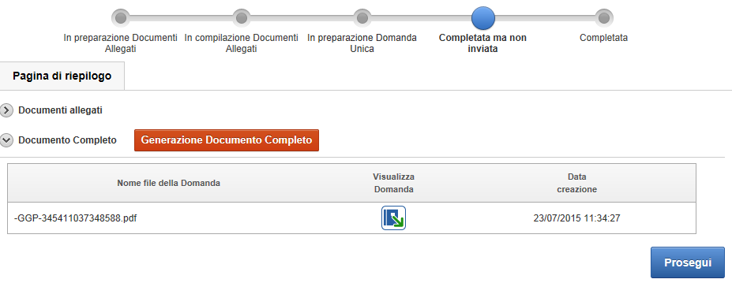

A questo punto la domanda risulta “Completata ma non inviata”.

TRASMISSIONE DELLA DOMANDA
Il processo si completa cliccando sul pulsante Prosegui e successivamente il pulsante Trasmetti:

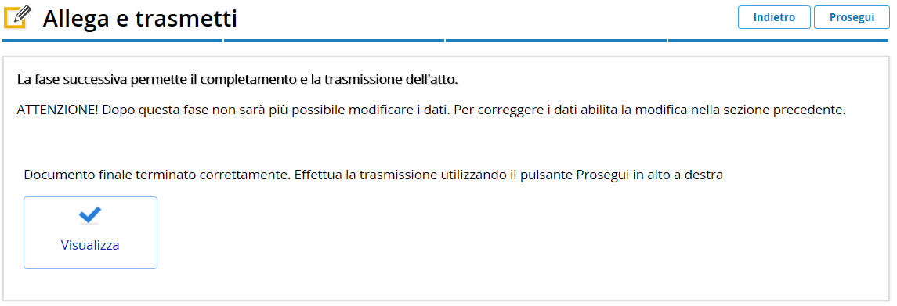

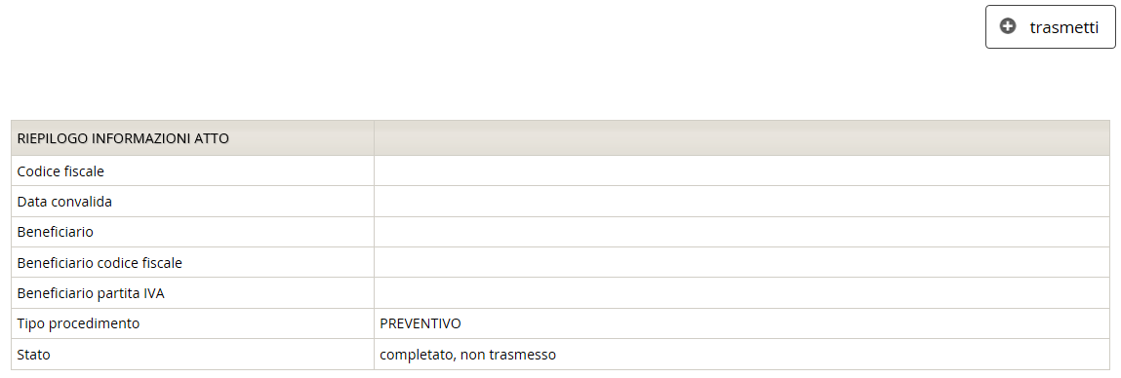

Una volta trasmessa la domanda comparirà una videata con l’esito (positivo) della trasmissione e la data della trasmissione.

Una mail di conferma trasmissione verrà anche inviata all’indirizzo di posta elettronica fornito in sede di registrazione assieme allo username ed alla password.

ASSISTENZA TECNICA

E’ possibile richiedere assistenza tecnica ad Insiel ai seguenti recapiti:
- call-center Insiel: 040/3737177
- e-mail Insiel: assistenza.gest.doc@insiel.it

